Героическая трагедия
(история войны в Афганистане 1979-1989 г.г.)

(По материалам сайта https://шурави.екатеринбург.рф/novostinovyi-razdel/85322)

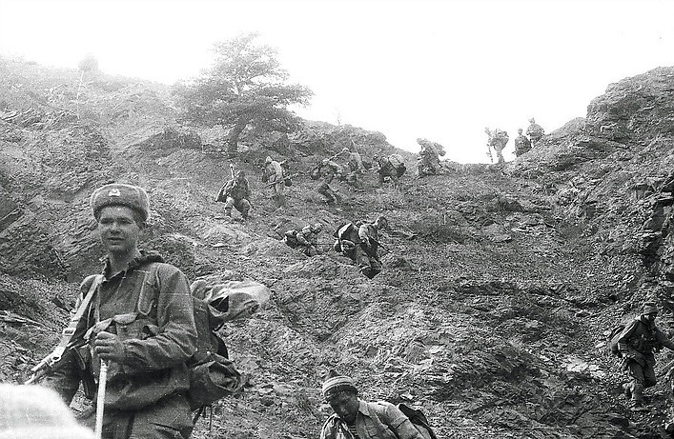

Всегда Афганистан являлся дружественной для нас страной. В период СССР общая граница составляла около 2,5 тысяч километров, нас связывали добрососедские отношения.
Начало полномасштабных отношений между Афганистаном и СССР стало возможным с 1919 года, когда после третьей англо-афганской войны страна приобрела независимость. Советское правительство первым признало независимость и полный суверенитет Афганистана. В 20-30-е годы ХХ века на основе двусторонних договоров и соглашений Советский Союз оказал Афганистану значительную помощь в создании национальной экономики, вооруженных сил и подготовке национальных кадров.
В послевоенные годы отношения между нашими странами активизировались. СССР предоставил значительные кредиты, строились промышленные предприятия и дороги. Из существовавших к 1978 г. 2800 км дорог, имевших асфальтобетонное покрытие, с помощью СССР было построено более 1500 км. Особая страница – сооружение тоннеля «Саланг» в 1954-1964 гг. Эта дорога с тоннелем длиной 2676 м, пробитым сквозь горный хребет Гиндукуш на высоте 3,3 тыс.м. соединила Кабул с северными провинциями страны.
В 60-х гг. объем советской технико-экономической помощи Афганистану составил 70% всей иностранной помощи Афганистану. При содействии СССР в Афганистане началось строительство крупнейших экономических объектов, составивших основу государственного сектора. К концу 1978 года при содействии Советского Союза строилось 130 объектов, из которых 72 было уже введено в эксплуатацию.
С 1972 года в Афганистан командировались и советские офицеры в качестве военных консультантов и специалистов - до 100 человек единовременно.
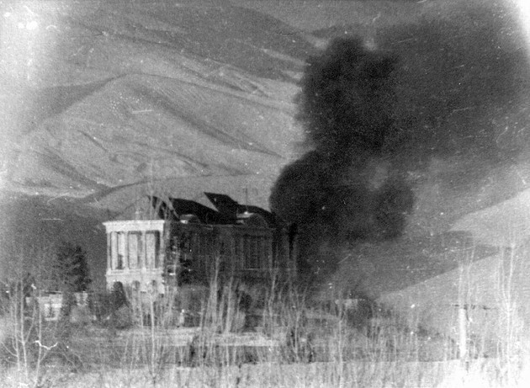
27 апреля 1978 года в Афганистане под руководством группы офицеров – членов Народно-демократической партии Афганистана (НДПА) произошла, как было объявлено на весь мир, революция. Там ее назвали Саурской, у нас – Апрельской. Страну провозгласили Демократической республикой Афганистан (ДРА). Правительство страны возглавил Нур Мухаммад Тараки, его первым заместителем стал Бабрак Кармаль. Первым заместителем премьер-министра и министром иностранных дел стал Хафизулла Амин. 29 апреля Демократическую Республику Афганистан признал СССР, а затем и США. 29 мая была оглашена программа «Основные направления революционных задач». На ее основе начались преобразования. Но новое афганское руководство повели ихрадикально. В феодальном обществе с родоплеменными устоями и господством мусульманской религии во всех сферах, они выдвинули задачу радикальных социалистических преобразований, для которых не имелось никаких условий. Да и сама партия была слабой и организационно и идейно, не имела сильной социальной базы и, к тому же, раздиралась противоречиями между фракциями «Хальк» (руководители – Н.М.Тараки и Х.Амин) и «Парчам» (Б.Кармаль).
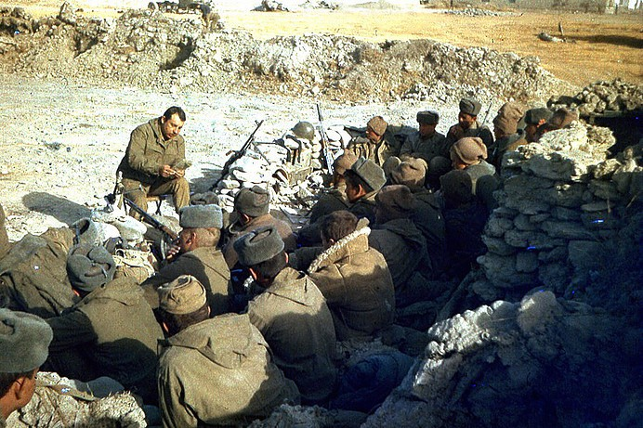
Сразу после революции по просьбе афганского руководства из СССР срочно командировали различных специалистов для работы в качестве советников, в том числе и военных. Между апрелем 1978 года и мартом 1979-го в Москве и Кабуле было подписано 75 соглашений по вопросам экономической помощи ДРА, что сопровождалось прибытием в Афганистан 4500 советников. В мае 1978 года было подписано межправительственное соглашение о военных советниках, в соответствии с которым был повышен их статус (вместо консультантов – советники) и увеличена численность со 100 до 400 человек (справка: через 10 лет, к 1 января 1988 года в афганской армии работали уже 1007 советских военных специалистов, предположительно общая численность советников по линии всех силовых ведомств составляла около 2 тыс. человек).
Процесс преобразований в Афганистане развивался в неблагоприятной внешнеполитической обстановке. Большинство стран Запада, их союзники в мусульманском мире, а также Китай заняли негативную позицию в отношении событий в этой стране, усматривая в них угрозу резкого изменения соотношения сил в регионе в пользу СССР. Откровенно враждебную позицию по отношению к новому правительству заняли пакистанская военная администрация и иранский шахский режим, а позднее и пришедшие к власти в Иране сторонники аятоллы Хомейни. Возникшие на территории Пакистана лагеря беженцев стали активно использоваться в качестве баз подготовки и снабжения боевых формирований оппозиции. Активизировались спецслужбы США, начались поставки вооружения.
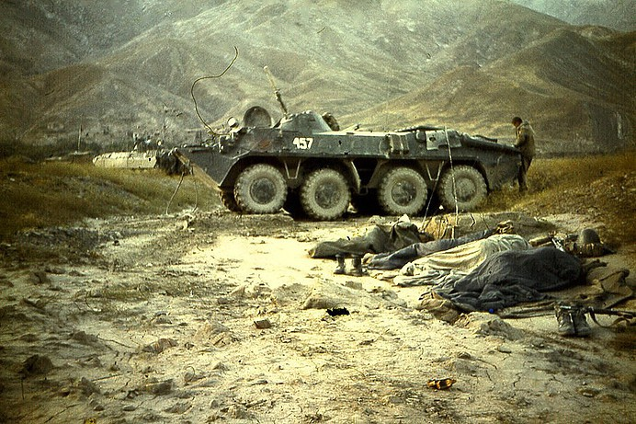
С конца 1978 г. в стране стало особенно неспокойно. На протяжении 1979 года по всему Афганистану прокатилась волна вооруженных выступлений, начались антиправительственные мятежи в войсках. Руководители Афганистана усиливали давление на советскую сторону с просьбой ввести войска, используя как аргумент, подписанный в декабре 1978 года советско-афганский договор о дружбе и сотрудничестве, в 4-ю статье которого было оговорено такое обязательство СССР. Всего было около 20 просьб о вводе советских войск, которые отклонялись. Только летом 1979 г. в Баграме был дислоцирован батальон для охраны советских военно-транспортных самолетов, доставлявших вооружение для афганской национальной армии.
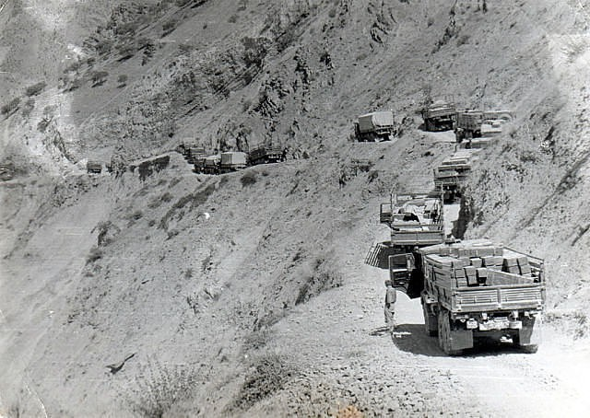
Тем временем в НДПА произошел окончательный раскол – начались репрессии против сторонников Б.Кармаля. Кроме этого, в сентябре 1979 г. Х.Амином был отстранен от власти и тайно убит Н.М.Тараки. К ноябрю 1979 года сложилась драматическая военно-политическая ситуация, свирепствовал террор, в стране фактически шла широкомасштабная гражданская война. Необходимы были срочные меры по стабилизации обстановки в Афганистане, в том числе путем устранения Х.Амина. Кроме того, на советское руководство оказывала влияние сложившаяся международная обстановка. Но решение о вводе войск было принято только после долгих колебаний.
В начале декабря 1979-го в Афганистан были переброшены два советских батальона. С одним из них незаметно прибыл Б.Кармаль. Руководство СССР стало приходить к выводу, что без советских войск условий для устранения Х.Амина нет. 12 декабря 1979 года, по предложению комиссии Политбюро ЦК КПСС по Афганистану (Ю.В.Андропов, А.А.Громыко, Д.Ф.Устинов, Б.Н.Пономарев), Л.И.Брежневым было принято решение об оказании ДРА военной помощи «путем ввода на его территорию контингента советских войск». При этом все указания отдавались устно. Главная цель нашего военного присутствия определялась однозначно – оказание помощи в стабилизации обстановки и отражении возможной агрессии извне. Советские войска должны были встать гарнизонами и не ввязываться во внутренний конфликт.
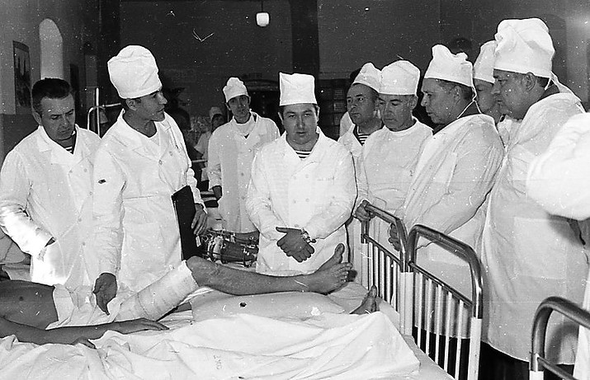
В соответствии с приказом министра обороны СССР ввод войск начался 25 декабря 1979 года в 15.00 по московскому времени: границу пересекли соединения и части 40-й Армии Туркестанского военного округа. В Кабул и Баграм высадили десант. Фактически первой акцией, которую осуществили 27 декабря наши подразделения, было свержение режима Х.Амина. В Кабуле в ходе операции «Шторм» – штурме аминовского дворца – он был убит. Над важными военными и административными объектами афганской столицы был установлен наш контроль. Радиостанция Кабула передала обращение Б.Кармаля к народам Афганистана. Так началась война, затянувшаяся почти на 10 лет.
События 27 декабря 1979 года – свержение аминовского правления и приход к власти сил во главе с Б.Кармалем – получили название второго этапа Апрельской (Саурской) революции. По существу, власть в стране перешла от одного крыла НДПА к другому, что привело к репрессиям уже «халькистов».
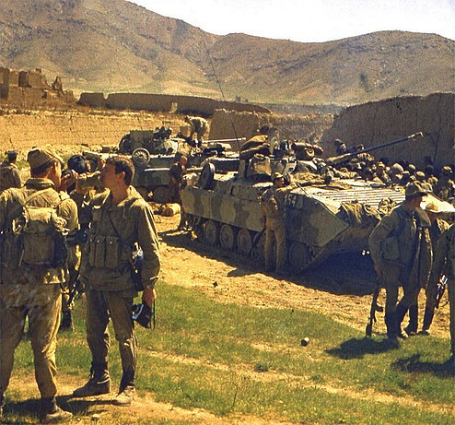
Считается, что с конца декабря 1979 г. по февраль 1980 г. – первый этап войны. Это – ввод войск: 4 дивизий – 3 мотострелковых и воздушно-десантной, десантно-штурмовой бригады и 5 отдельных полков, 4 полков армейской авиации и 2 авиаполков боевой авиации. Численность советских войск достигла почти 82 тысяч человек. Также первый период – это размещение по гарнизонам, обустройство, организация проводки автоколонн, охрана объектов советско-афганского экономического сотрудничества, обеспечение бесперебойной работы аэродромов в Кабуле, Баграме, Кундузе, Мазари-Шарифе, Джелалабаде, Кандагаре, Шинданде, Герате. Путем размещения советских гарнизонов поддерживались органы госвласти во многих провинциальных и уездных центрах. В это время ОКСВ боевых действий, как правило, не вел. Однако обстрелам со стороны мятежников части и подразделения подвергались.
Ввод наших войск не привел к спаду вооруженного сопротивления исламской оппозиции. Определенная часть афганских офицеров, ввиду дезорганизованности афганской армии и их нежелания воевать с оппозицией, считала, что в условиях, когда в стране находятся советские войска, вся ответственность за судьбу революции должна лежать на Советском Союзе. Такие настроения разделял и Б.Кармаль, постоянно подталкивая наше командование на привлечение наших войск к активным боевым действиям совместно с афганскими частями. И это ему удалось.
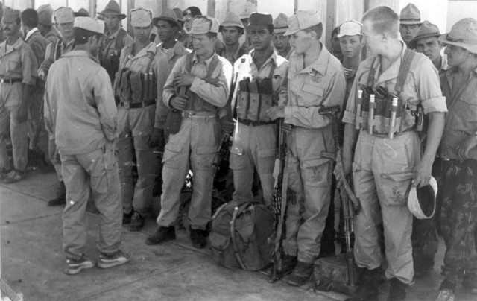
Первый крупный бой подразделений ОКСВ (Ограниченный контингент советских войск) велся против поднявшего мятеж артиллерийского полка 20-й пехотной дивизии афганской армии в провинции Баглан 10-11 января 1980 г. Затем из Москвы поступило указание начать боевые действия по разгрому вооруженных отрядов оппозиции в других районах страны. И с марта 1980 г. наступил новый (второй) этап – этап активного участия ОКСВ в боевых действиях. Они начались с операции в пограничной с Пакистаном провинции Кунар. Так советские войска были втянуты в междоусобную войну, стали выполнять задачи по уничтожению банд мятежников, что первоначально вообще не входило в планы. В этот период были подавлены очаги мятежей в районах Файзабада, Талукана, Баглана, Джелалабада, а также ликвидированы крупные формирования исламской оппозиции в Нуристане и Хазараджате. В апреле 1980 г. была проведена первая операция в Панджшере.
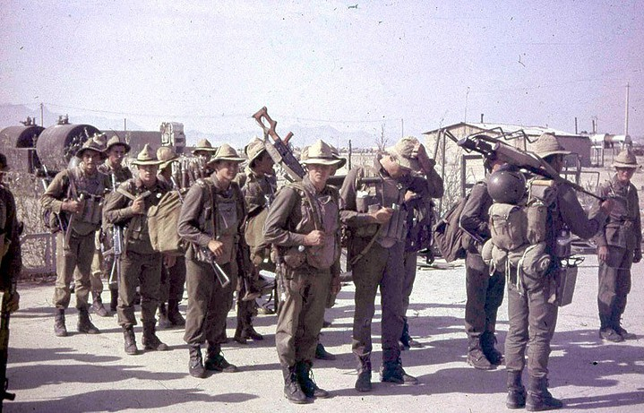
Война разворачивалась, разгорались бои, в Союз проторили воздушную дорогу «Черные тюльпаны». Официально (вплоть до 1983 года) считалось, что ОКСВ не принимает участие в боях. В 1980 году было принято закрытое постановление Политбюро ЦК КПСС об освещении в печати и средствах массовой информации оказание интернациональной помощи Афганистану. Этим постановлением разрешалось описывать боевые действия подразделения не выше взвода, а о фактах гибели сообщать в единичных случаях. Первым правительственным документом, касающимся пребывания наших войск в ДРА, было постановление Совмина СССР от 19 февраля 1980 года № 152-45, которое определяло вопросы финансирования и предоставления льгот личному составу войск, находящихся в Афганистане.
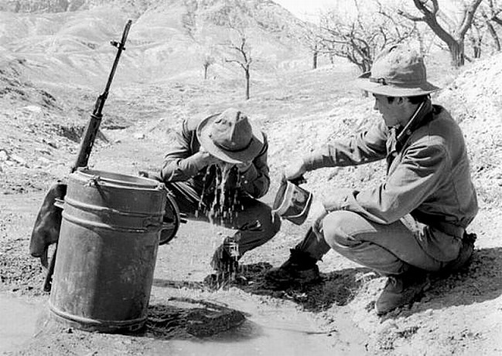
По ходу войны учились мы, учились и мятежники. Если вначале ими еще делались попытки противостоять войскам достаточно крупными силами, то уже с конца 1980 года, в связи с большими потерями в людях, они отказалась от этого и перешли к действиям, в основном, мелкими группами с использованием партизанской тактики. Главным в тактике действий оппозиции были обстрелы войск и населенных пунктов, нападения на посты и небольшие гарнизоны, диверсии на хозяйственных объектах, диверсионно-террористические акты, действия по срыву перевозок на коммуникациях. Хотя по мере накопления опыта советские войска стали действовать все более успешно, масштабы мятежного движения не сокращались. Основные причины этого лежали не в военной, а в политической сфере. В связи с затягиванием войны по просьбе афганского руководства стали создаваться режимные зоны вокруг аэродромов, электростанций и т.п. в целях обеспечения безопасности. Главная роль здесь отводилась ОКСВ, которые выполняли эту задачу силами постоянных сторожевых застав. Выставление сторожевых застав производилось и для охраны коммуникаций, ибо проводка колонн с материальными средствами стала одной из важнейших и сложнейших задач наших войск в Афганистане.
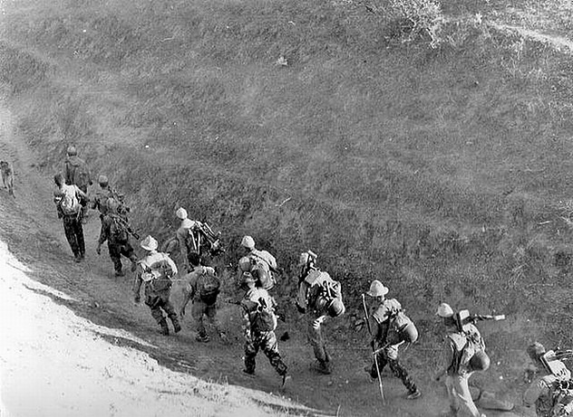
Война продолжалась. Обустраивался строгий армейский быт, в гарнизонах вместо палаток строились сборно-щитовые помещения. Война есть война, и командование ОКСВ было вынуждено организовать четыре пункта сбора и отправки тел погибших в Союз (Шинданд, Баграм, Кабул, Кундуз).
Для обеспечения безопасности советской границы уже весной 1980 г. в северных районах Афганистана были расположены подразделения советских погранвойск. К лету 1982 г. группировка погранвойск в ДРА была окончательно сформирована и насчитывала первоначально 2,5 тысяч человек.
Развитие внутриполитической обстановки в стране, хотя и имело некоторые позитивные тенденции, протекало противоречиво. Хотя в 1982 г. под эгидой ООН и начались афгано-пакистанские переговоры по урегулированию конфликта, никакого результата достичь не удавалось. Коренного улучшения отношения значительной части населения к новой власти не происходило. Народ не воспринимал преобразований, проводимых НДПА, так как «народная» власть повсеместно устанавливалась силой.
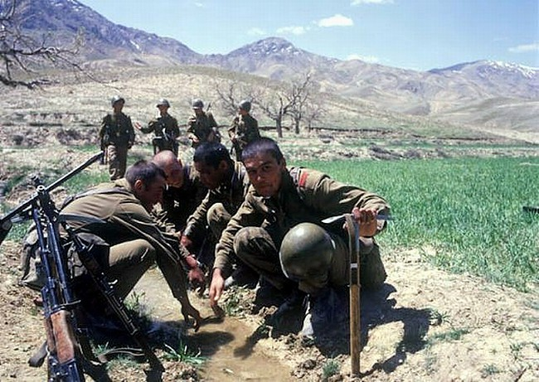
В течение 1983 года продолжались боевые действия и работа по реорганизации и укреплению вооруженных сил Афганистана. Укреплялась и исламская оппозиция. Вопреки распространенному мнению о бандформированиях как о слабо организованной и плохо вооруженной силе, они тоже учились. Панджшерские и другие операции ОКСВ показали, что зачастую их действия были организованы на уровне регулярной армии, а фанатичность их, пожалуй, превосходила все то, с чем ранее сталкивались наши солдаты. Практически боролись две отменно обученные и оснащенные армии. Естественно, подобная организованная сила заставляла и наше командование сосредотачивать крупные силы на организации охраны важных военных и экономических объектов, режимных зон и коммуникаций, а также выделять значительные силы на сопровождение колонн. Например, на 1 июля 1986 года в составе ОКСВ всего имелось 133 батальона и дивизиона. Из них 82 батальона (или 61,7%) выполняли охранные функции.
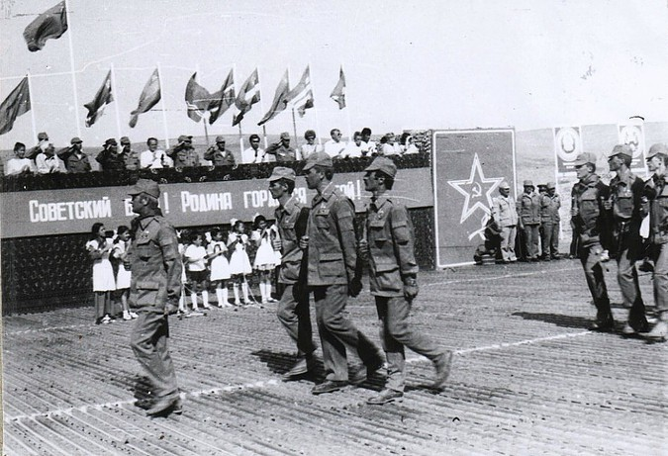
В ходе второго этапа пребывания советских войск в Афганистане интенсивность боевых действий постоянно возрастала, достигнув своего пика в 1984-1985 гг. Численность советских войск в эти годы достигла около 120 тысяч человек, включая 11 тыс. пограничников. Боевые действия развернулись практически на территории всей страны. В ходе их перед советскими войсками ставились две основные задачи: совместно с афганской армией разгромить крупные вооруженные формирования мятежников и оказать содействие правительству Афганистана в расширении и укреплении органов госвласти на местах. Однако полного уничтожения вооруженных формирований мятежников достичь в большинстве случаев не удавалось. Насаждаемые кабульским режимом т.н. «оргядра» быстро истреблялись, на их место снова возвращались мятежники.
Советские войска по-прежнему оставались главной силой в противоборстве с исламской оппозицией. Б.Кармаль рассматривал советское присутствие как средство, под прикрытием которого можно жить беззаботно, устраивать свои фракционные дела и пользоваться всеми благами, даваемыми властью. Свои расчеты он, да и другие руководители страны строили на том, что советские войска будут бесконечно долго находиться в Афганистане и выполнять функции охраны режима.
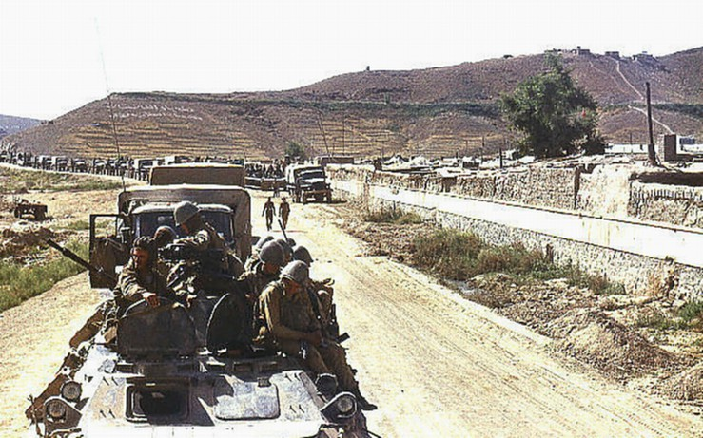
По потерям 1984-1985 годы стали самыми трагичными за всю историю войны. Из информации командования 40-й Армии: «Боевые действия в ДРА отличаются размахом и ожесточенностью… В 1985 году мы потеряли в ДРА 1868 человек (в т.ч. 202 офицера); умерло от боевых ран 358 человек (в т. ч. 33 офицера). К числу безвозвратных потерь относятся и небоевые потери – 316 человек. Кроме того: захвачено бандформированиями - 36 человек, пропало без вести - 37 человек».
Раздробленность партии и фракционные склоки в НДПА наносили вред стране, разобщали народ и вооруженные силы. Процветала коррупция, руководство обогащалось на войне, на советской безвозмездной помощи. Уровень жизни населения в большинстве районов страны не только не возрастал, но и падал. Нередко получалось так, что жизнь населения в контролируемых государством районах становилась хуже, чем в районах, где «народная» власть не была установлена. И как результат этого – к 1986 году народная власть контролировала только 23 % территории страны. Под контролем правительства оставались города и связывающие их основные автомобильные магистрали (и то потому, что были прикрыты советскими сторожевыми заставами). Подавляющее большинство сельских районов находилось под усиливающимся влиянием исламских комитетов мятежников. Если в 1981-1983 гг. на территории Афганистана численность активных формирований составляла около 45 тыс. человек, то к 1986 году – уже 150 тыс. человек.
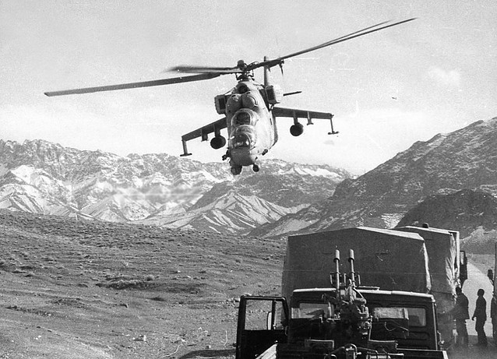
3-й этап охватывает 1985 г.-1986 г. когда и в Афганистане, и в СССР на рубеже 1986 г. созрело понимание того, что так дальше продолжаться не может. Становилось все более очевидным: решить внутриафганскую проблему военным путем невозможно, нужны новые подходы, новые лидеры. Коренные перемены наметились, начиная с октября 1985 года, после встречи М.С.Горбачева с руководством республики. Афганской стороне было заявлено о серьезных перегибах в практике НДПА и рекомендовано пересмотреть, перестроить свою политику. СССР заявил о твердом намерении вывести войска из Афганистана.
Осенью 1986 года из Афганистана были выведены шесть боевых частей (танковый, 2 мотострелковых и 3 зенитных полка). Так было объявлено официально, но на практике это оказалось скорее политическим заявлением, ибо вывод этих частей практически никак не сказался на численности ОКСВ, который продолжал участвовать в боевых действиях.
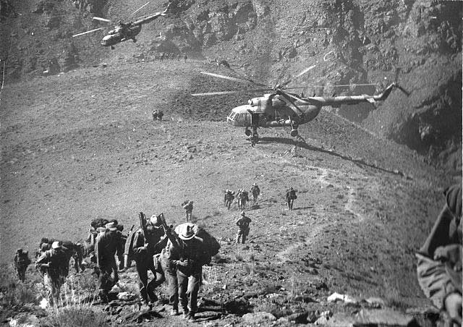
В связи с тем, что НДПА под руководством Б.Кармаля была неспособна вывести ситуацию в Афганистане из тупика, на Пленуме ЦК НДПА (май 1986 г.) на пост Генерального секретаря партии вместо него был избран М.Наджибулла, возглавлявший до этого Министерство госбезопасности (ХАД). Был провозглашен курс на национальное примирение и прекращение братоубийственной войны. Наджибулла объявил, что основной упор будет сделан на решение проблем Афганистана политическими методами. Цели провозглашались благородные. Но... сфера госвласти практически не расширялась, руководство оппозиции не желало вступать в коалицию со «ставленниками неверных», будучи уверено в скором приходе к власти. Эта пассивность и двурушничество власти привели к тому, что в ходе боевых действий афганские войска должной активности и настойчивости не проявляли, стараясь избегать боевых столкновений с мятежниками.
И, как результат, мы снова выполняли «интернациональный долг», принимая удары на себя. После объявления ПНП советские войска пытались прекратить активные боевые действия, перенести акцент на службу прикрытия, охрану коммуникаций, проведение спецпропагандистских мероприятий силами отрядов пропаганды и агитации. Однако и в этот период частям ОКСВ по просьбе афганского руководства приходилось участвовать в операциях против «непримиримой» оппозиции. Кроме известной операции «Магистрали», проводились операции вокруг Кабула, в районе Кандагара, а также продолжался активный перехват караванов, доставлявших оружие и боеприпасы из Пакистана и Ирана.
Последний этап войны охватывает 1987-1989 гг., период подготовки и вывод советских войск из Афганистана.
Несмотря на небольшие практические результаты ПНП внутри страны, она все-таки дала импульс афгано-пакистанским переговорам по вопросам урегулирования отношений между двумя странами. Этот процесс ускорило и начало перестройки в СССР. Большую роль для прогресса Женевских переговоров сыграли заявления М.С.Горбачева и М.Наджибуллы от 8 февраля 1988 года, в которых содержалась программа урегулирования конфликта, и предлагались конкретные пути решения сложных проблем.
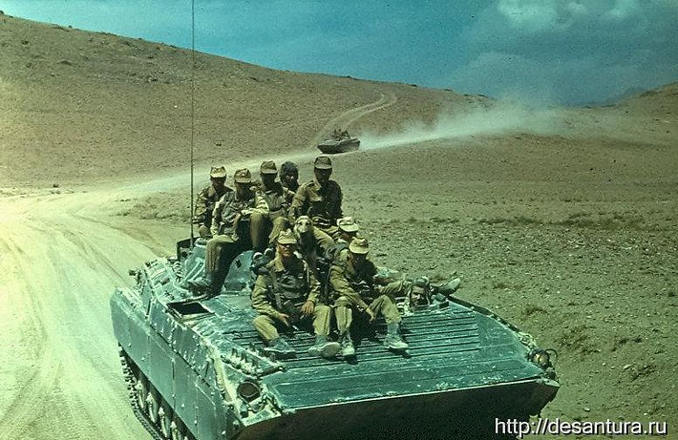
14 апреля 1988 года при посредничестве ООН Женевские соглашения были подписаны министрами иностранных дел Афганистана, Пакистана и, в качестве гарантов их выполнения, – СССР и США. Самым существенным в этих соглашениях было то, что они
в принципиальном плане давали возможность решить главный вопрос афганской ситуации – прекращение вооруженного или другого вмешательства в дела Афганистана извне.
В соответствии с этими договоренностями СССР взял обязательство вывести свои войска из Афганистана в девятимесячный срок, начиная с 15 мая 1988 года. При этом половина всех войск предназначалась к выводу в течение первых трех месяцев, а Пакистан и США обязались прекратить всякое вмешательство во внутренние дела Афганистана.
Советские войска из Афганистана выводились по двум направлениям – через Кушку и через Термез. В период с 15 мая по 15 августа 1988 года на Родину было выведено 50,2 тыс. человек личного состава из Джелалабада, Газни, Гардеза, Файзабада, Кундуза, Лашкаргаха и Кандагара. Заранее предусмотренными мерами удалось обеспечить организованное совершение марша без происшествий. Были практически исключены обстрелы и провокации со стороны мятежников. СССР и Афганистан полностью и точно выполнили взятые на себя в Женеве обязательства. В то же время США и Пакистан, по сути, растоптали эти договоренности.
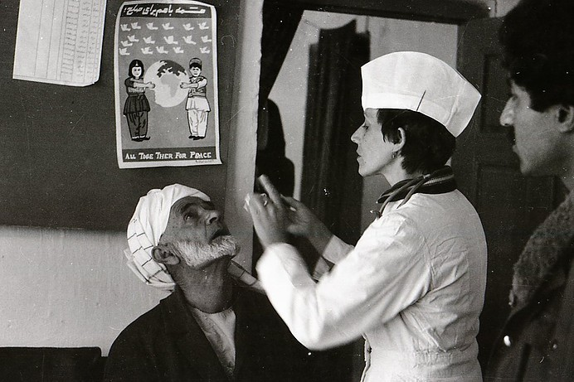
Недооценка противника и благодушие, проявленные афганским правительством, местными органами власти, предательство, двурушничество и т. п. привели постепенно под контроль оппозиции перешли четыре провинции: Кунар (кроме Джелалабада), Пактика, Тахар и Бамиан. Были блокированы центры провинций Кандагар, Газни, Урузган, Бадахшан. Усилились ракетно-артиллерийские обстрелы Кабула и многих провинциальных центров страны. Однако по мере вывода советских войск из Афганистана обострились разногласия между вооруженными формированиями различных партий исламской оппозиции. Это обуславливалось стремлением руководителей этих партий установить свое господство в тех или иных районах.
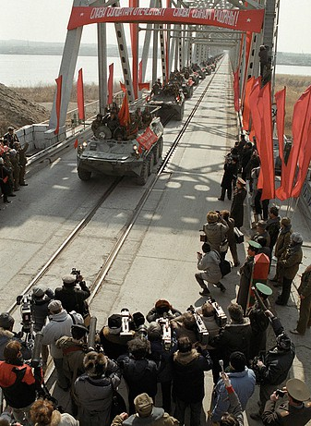
Это означало, что в ожидании окончательного вывода советских войск усилилась борьба за власть, каждый из исламских лидеров надеялся первым войти в «освобожденный» Кабул.
Для придания афганскому урегулированию нового импульса, М.С.Горбачев на 43-й сессии Генеральной ассамблеи ООН в декабре 1988 года выступил с инициативами, обращенными к США и Пакистану, предложив заключить соглашение о прекращении с 1 января 1989 года огня между всеми противоборствующими сторонами и одновременном прекращении с этого же времени поставок вооружения и техники оппозиции и правительственным войскам. Однако это опять не было поддержано, что давало основание афганскому руководству обращаться с просьбой к советскому правительству: «Прекратите вывод войск...». Но наше военное руководство докладывало в Москву: «...задержка с выводом советских войск даже на год не изменит к лучшему военно-политическую обстановку в Афганистане, а Советскому Союзу такой шаг нанесет огромный ущерб...»
Вывод продолжался. Последние подразделения Советской Армии покинули Кабул 4 февраля. Окончательно войска были выведены на Родину 15 февраля 1989 года.

Статистика по войне в Афганистане (1979-1989 г.г.)
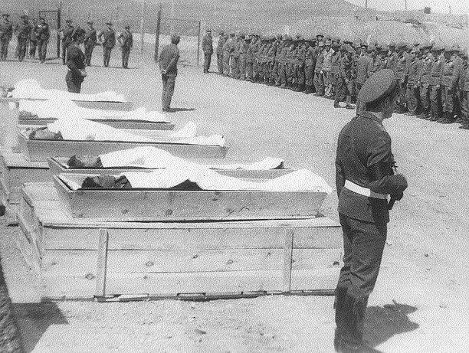
Безвозвратные потери СССР составили 15051 человек, в том числе:
• Военнослужащие СА - 14427 человек.
• Подразделения ПВ и органов КГБ СССР - 576 человек.
• Формирования МВД СССР - 28 человек.
• Другие министерства и ведомства - 20 человек.
Среднесуточные потери - 4 человека.
Санитарные потери - 469685 человек, в том числе:
• Ранено, контужено, травмировано - 53753 человека.
• Заболело - 415932 человека.
Возвращены в строй - 455071 человек.
Потери техники и вооружения составили:
• Самолетов - 118;
• Вертолетов - 333;
• Танков - 147;
• БМП, БМД, БТРов - 1138;
• Орудий и минометов - 433;
• Радиостанций и командно-штабных машин - 1138;
• Инженерных машин - 510;
• Автомобилей бортовых и бензовозов – 11369.
417 военнослужащих пропали без вести и оказались в плену. Вернулись на Родину 130 человек. Впоследствии (до 1992 года) удалось освободить 119 пленных. На 15 февраля 2009 года в списках пропавших без вести оставалось 270 человек. По состоянию на 1 марта 2013 года (по разным данным) в этих списках значилось 264 человека.
Через боевые действия прошло 620000 военнослужащих. Награждено - 200153 человека, из них 10955 - посмертно. Звания Героя Советского Союза удостоены 86 военнослужащих, в том числе 28 – посмертно.
В 1994 – 2009 г.г. за подвиги в Афганистане звание Героя РФ присвоено 7 военнослужащим, в том числе 6 – посмертно.
На мемориале «Черный тюльпан» - 242 фамилии погибших (умерших) в Афганистане. Из них – 236 – погибшие в Афганистане,
5 – умершие после возвращения на Родину в результате полученных там ран и заболеваний. Из 236 погибших в Афганистане 216 захоронено на территории Свердловской области.
На 1 ноября 2013 года в Свердловской области проживает 7247 ветеранов боевых действий в Афганистане.

Мемориал Памяти «Черный тюльпан»

(Историко-художественная справка)
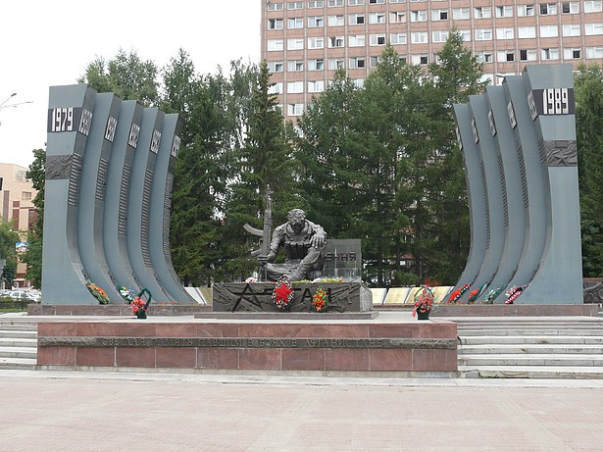
Идея создания памятника свердловчанам, погибшим в Афганистане, принадлежит Свердловскому областному отделению Российского Союза ветеранов Афганистана (СОО РСВА). В 1991 году областная организация ветеранов войны в Афганистане объявила конкурс проектов на создание памятника. В конкурсе приняло участие
15 проектов, представленных различными творческими организациями, группами, индивидуальными проектантами. После нескольких отборочных туров победа в конкурсе была присуждена проекту архитектора А. Серова и скульптора К. Грюнберга.
Средства собирались в виде добровольных пожертвований от общественных и коммерческих организаций, предприятий и частных лиц. Значительная помощь в реализации проекта была оказана бюджетами Свердловской области и города Екатеринбурга. Большую организационную поддержку проект получил от командования Уральского Военного Округа и строительных частей округа.
Строительство памятника было начато в 1992 году на площади Российской Армии. Заказ на изготовление был выполнен Екатеринбургским заводом имени Калинина.
5 августа 1995 года состоялось торжественное открытие памятника.
Художественная идея памятника – стилизованное пространство грузового военно-транспортного самолета, перевозившего на Родину тела погибших солдат и офицеров. Такие самолеты сами «афганцы» называли «Черными тюльпанами».
В центре композиции – фигура сидящего солдата с автоматом. Памятник изготовлен из металла со специальным покрытием. Вес центральной фигуры памятника – 4,5 тонны, высота – 4,7 метра. Высота пилонов – 10 метров.
На десяти пилонах памятника 242 фамилии свердловчан, погибших в Афганистане.
В 2002 году по предложению ряда организаций ветеранов боевых действий
и семей погибших на Северном Кавказе правительством Свердловской области было принято решение создать мемориал «Черный тюльпан» - открыть памятник, посвященный погибшим на Кавказе и в других горячих точках России и стран СНГ. Автором нового памятника стал А. Серов. 5 сентября 2003 года состоялось торжественное открытие памятника. Центром композиции являлась 5-метровая стела из красного гранита, которую разрезает символический горный разлом. Вокруг стелы - вертикальные плиты с 413 фамилиями погибших свердловчан – военнослужащих и сотрудников МВД, ФСБ, ФПС, ГУИН Минюста.
Памятники составили единый архитектурный ансамбль – Мемориал Памяти «Черный тюльпан».
После реконструкции обновленный Мемориал «Черный тюльпан» открыт 7 декабря 2013 года. На нем – имена 242 земляка, погибшего в Афганистане и 465 – погибших на Кавказе и других территориях постсоветского пространства.
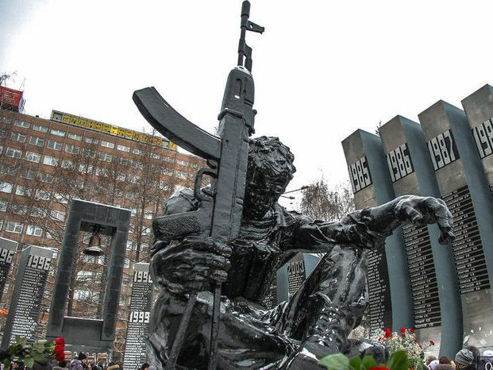
Фотографии из личных архивов друзей музея "ШУРАВИ"
Полный текст "Героическая трагедия"

